GIỚI THIỆU
Với xu thế phát triển hiện nay là tìm ra các vật liệu mới, kỹ thuật mới kế thừa và phát triển hơn các phương pháp truyền thống để cho ra kết quả xét nghiệm mẫu bệnh phẩm một cách nhanh chóng, chính xác và độ nhạy cao đang là vấn đề bức thiết và đáng quan tâm. Một trong các xu hướng nghiên cứu phát triển gần đây các cảm biến sinh học trong phân tích y sinh là chế tạo và phát triển các thẻ sử dụng một lần, trên đó cố định các đầu dò sinh học và sử dụng cảm biến làm bộ phận phát hiện. Ở các cảm biến truyền thống, các đầu dò ADN được cố định trực tiếp trên bề mặt cảm biến và mẫu cần phân tích được xử lý ngay trên bề mặt cảm biến, do đó chất lượng bề mặt cảm biến sẽ bị kém đi sau mỗi lần sử dụng và khó có thể tái sử dụng lại được nên giá thành cho một mẫu phân tích khá cao. So với các cảm biến truyền thống thì hệ thống phân tích y sinh với các thẻ dùng một lần trong có nhiều ưu điểm hơn. Trước hết, quá trình xử lý và đánh dấu mẫu được thực hiện trên thẻ, sau đó thẻ được đưa vào cảm biến để phát hiện, do đó không làm ảnh hưởng đến chất lượng của cảm biến sau mỗi lần sử dụng. Nhờ vậy, cảm biến có thể sử dụng để phát hiện nhiều mẫu, chỉ cần thay thẻ cho mỗi mẫu phân tích. Một ưu điểm khác của việc sử dụng thẻ dùng một lần là có thể phát hiện các loại mẫu phân tích khác nhau trên một cảm biến chỉ cần sử dụng các thẻ khác nhau với các loại đầu dò khác nhau đặc hiệu loại mẫu cần phân tích đó. Bên cạnh đó, việc chế tạo các thẻ dùng một lần thường không phức tạp, ít tốn kém và quan trọng hơn là chúng phù hợp với quy mô sản xuất công nghiệp hiện đại.
Streptococcus suis (S.suis) là liên cầu khuẩn gây bệnh ở lợn, gọi tắt là liên cầu lợn, là một tác nhân gây bệnh nghiêm trọng ở lợn xảy ra ở nhiều nơi trên thế giới và gây tổn thất lớn về kinh tế. Năm 1960 phát hiện ra ca nhiễm bệnh ở người đầu tiên sau đó số lượng bệnh nhân nhiễm ngày càng gia tăng. Biểu hiện lâm sàng của bệnh là: viêm màng não (biểu hiện chủ yếu), xuất huyết, viêm phổi, viêm cơ tim và viêm khớp; người bệnh nặng có thể tử vong. Theo Hướng dẫn Giám sát và phòng, chống bệnh liên cầu lợn ở người của Bộ Y Tế ngày 7 tháng 11 năm 2014, tỉ lệ tử vong từ 5% tới 20%. Cũng theo báo cáo của Cục Y tế dự phòng, năm 2016 vừa qua bệnh do liên cầu lợn đã giảm 19.4% từ 514,299 trường hợp năm 2015 xuống còn 414,587 trường hợp. Tử vong do bệnh này cũng giảm tới 58% từ 17 trường hợp năm 2015 xuống còn 7 trường hợp năm 2016. Bệnh có thời kỳ ủ bệnh kéo dài từ vài giờ đến 3 ngày và có thể dẫn đến tử vong trong vòng 1 – 2 ngày sau khi biểu hiện bệnh. Hiện nay, chưa có vắc xin phòng bệnh và nhiều phòng xét nghiệm trong và ngoài nước vẫn đang áp dụng các kỹ thuật: phân lập liên cầu (định danh qua nuôi cấy trên thạch máu cừu và ngựa), phản ứng PCR, định danh bằng hệ thống test Rapid Strep và một số các phương pháp khác như kháng thể huỳnh quanh hay ELISA. Mỗi loại kỹ thuật xét nghiệm đều có đặc thù và thế mạnh riêng nhưng các hạn chế chung của chúng vẫn là vấn đề giá thành cao, các bước thực hiện phức tạp và thời gian khá lâu để thu được kết quả. Trong hoàn cảnh đó, việc kết hợp kỹ thuật sinh học phân tử cơ bản (PCR) và các kỹ thuật vật lý, hóa học khác cùng vật liệu nano (hạt nano từ) với ứng dụng của cảm biến ADN dựa trên bộ chuyển đổi từ đã cho ra một hướng nghiên cứu mới cho việc xây dựng bộ cảm biến phát hiện liên cầu khuẩn S.suis gây bệnh.
Theo định hướng nghiên cứu gắn với xu thế phát triển trên, tôi đã thực hiện luận văn với đề tài “Nghiên cứu thiết kế và cố định ADN đầu dò ứng dụng trong cảm biến ADN định hướng phát hiện vi khuẩn Streptococcus suis gây bệnh viêm màng não”. Luận văn gồm các nội dung chính như sau:
- Thiết kế ADN đầu dò đặc trưng cho vi khuẩn S.suis.
- Chế tạo thẻ sử dụng một lần mang ADN đầu dò đặc trưng cho vi khuẩn S.suis.
- Đánh giá quá trình lai ADN đích với ADN đầu dò trên thẻ.
- Đánh dấu ADN đích bằng hạt từ để phát hiện trên cảm biến từ.

CHƯƠNG I: TỔNG QUAN

Cảm biến sinh học và xu thế

Tổng quan cảm biến sinh học
Cảm biến sinh học (biosensor viết tắt của biological sensor) là loại thiết bị phân tích bao gồm phần cảm nhận sinh học kết hợp với bộ chuyển đổi tín hiệu chuyển một tín hiệu sinh học thành một tín hiệu điện, nhiệt hoặc quang... Theo IUPAC (International Union of Pure ADN Applied Chemistry) “Cảm biến sinh học (biosensor) là một thiết bị tích hợp có khả năng cung cấp thông tin phân tích định lượng hoặc bán định lượng đặc trưng, bao gồm phân tử nhận biết sinh học (bioreceptor) kết hợp trực tiếp với một phần tử chuyển đổi”.

Cảm biến ADN
Cảm biến ADN là cảm biến sinh học sử dụng đầu thu sinh học là các đoạn ADN. Trong cảm biến sinh học ADN, một đoạn ADN ngắn đặc hiệu cho một gen của một loài sinh vật nào đó được cố định trực tiếp lên bề mặt đế của cảm biến, được gọi là đầu dò (probe). Đoạn đầu dò này sẽ được dùng để bắt cặp/lai với đoạn ADN bổ sung (có trình tự các nucleotide bổ sung với đầu dò). Đoạn ADN bổ sung này còn được gọi là ADN đích. ADN đích là các trình tự ADN đặc hiệu ở một gen đặc trưng cho một loài sinh vật nào đó đang mong muốn được phát hiện.
Quá trình lựa chọn đầu dò oligonucleotide cho cảm biến ADN có thể thực hiện sử dụng những trình tự gen đã biết, với các điều kiện chú ý sau. 1. Chiều dài đầu dò thường dao động trong khoảng 18 – 50 nucleotide, kích thước dài hơn sẽ khiến thời gian lai lâu hơn và hiệu suất tổng hợp thấp, kích thước ngắn hơn sẽ làm giảm độ đặc hiệu của đầu dò. 2. Thành phần G – C nên từ 40 – 60%, nguy cơ lai không đặc hiệu tăng khi tỉ lệ G – C nằm ngoài khoảng trên. 3. Tránh sự có mặt của các vùng bổ sung bên trong mẫu dò vì chúng có thể tạo cấu trúc “kẹp tóc” (hair-pin) và ngăn cản quá trình lai (hình 1.5). 4. Tránh các trình tự chứa các đoạn nucleotide đơn liên tiếp (ví dụ như AAAA). Một khi trình tự đạt những yêu cầu trên, vẫn cần thiết phân tích trình tự trên máy tính. 5. Nên so sánh trình tự đầu dò với các vùng trình tự nguồn hay hệ gen nguồn cũng như so sánh với các trình tự bổ sung của các trình tự nguồn đó

Cảm biến ADN dựa trên bộ chuyển đổi quang
Cảm biến dựa trên bộ chuyển đổi quang là loại phổ biến nhất cho cảm biến nói chung và cảm biến ADN nói riêng, với các ưu điểm như độ chính xác cao, độ nhạy cao … Trong suốt một thập kỷ vừa qua việc nghiên cứu cũng như công nghệ cho cảm biến dựa trên bộ chuyển đổi quang đã phát triển một cách vượt trội. Cảm biến hoạt động dựa trên các tính chất vật lý của ánh sáng để định lượng chất cần phân tích. Cảm biến ADN dựa trên bộ chuyển đổi quang có thể chia ra làm hai loại: đánh dấu và không đánh dấu.

Cảm biến ADN dựa trên bộ chuyển đổi điện hóa
Cách phát hiện ADN sử dụng cảm biến ADN với bộ chuyển đổi điện hóa có thể tiến hành theo phương pháp đánh dấu đoạn ADN đích. Chia ra làm hai loại là cảm biến ADN sử dụng chất chỉ thị oxi hóa – khử (redox indicator) và cảm biến ADN sử dụng hạt nano. Phương pháp sử dụng chất chỉ thị oxi hóa – khử nhận biết sự bắt cặp ADN dựa vào sự khử của chất chỉ thị oxi hóa – khử (chất hữu cơ) được gắn vào đoạn ADN đích hoặc ADN đầu dò. Khi có sự kết cặp của ADN đầu dò và ADN đích sẽ hình thành đoạn xoắn kép, dẫn đến nồng độ chất chỉ thị tăng ở bề mặt cảm biến làm thay đổi tín hiệu điện hóa trong quá trình đó.

Cảm biển ADN dựa trên bộ chuyển đổi từ
Nguyên tắc hoạt động của phương pháp cảm biến ADN dựa trên bộ chuyển đổi từ là thông qua việc phát hiện từ trường được sinh ra từ các hạt siêu thuận từ bị từ hóa. Các hạt từ được chức năng hóa bằng đơn lớp streptavidin thường được sử dụng để đánh dấu các ADN đích có gắn biotin nhờ liên kết đặc hiệu streptavin với biotin. Hơn nữa, chúng có thể tích hợp các chức năng trên cùng một chíp, độ nhạy cao và phù hợp với quy mô sản xuất công nghiệp hiện đại.

Cảm biến sử dụng một lần
Cảm biến đo đường huyết cá nhân là một trong các ví dụ điển hình cho cảm biến sử dụng một lần. Cảm biến đo đường huyết cá nhân được phân thành hai loại dựa theo phương pháp thực hiện gồm phương pháp đo trực tiếp (thông qua việc lấy mẫu
Hệ thống sử dụng chip một lần Biacore là một trong những công cụ hữu ích cho việc nghiên cứu và phân tích các mối quan hệ giữa các chất như protein, nucleic acids, carbohydrates, lipids…Hệ thống này giúp phân tích thông tin quan trọng thông qua sự liên kết của các chất.

Các phương pháp cố định đầu dò ADN
Kỹ thuật cố định ADN đầu dò lên bề mặt cảm biến sinh học có ảnh hưởng lớn đến độ nhạy, độ chính xác, độ ổn định của cảm biến. Quá trình cố định đoạn ADN cần thỏa mãn các yêu cầu như: không ảnh hưởng đến cấu trúc các phân tử ADN, không làm biến đổi và ít ảnh hưởng đến các tính chất của lớp màng bề mặt, liên kết tạo ra bền trong điều kiện sinh lý.

Phương pháp vật lý
Phương pháp vật lý hay còn được gọi là phương pháp hấp phụ ADN lên bề mặt của màng đã được chức năng hóa. Bản chất của các liên kết là các liên kết tĩnh điện. Tuy nhiên các liên kết tĩnh điện lại phụ thuộc chủ yếu vào độ pH và nồng độ muối của dung dịch, nên khi thay đổi dung dịch đệm với độ pH và nồng độ muối cao hơn, tương tác giữa ADN và màng chức năng sẽ bị suy yếu và kết quả là ADN có thể bị tách khỏi màng chức năng.

Phương pháp hóa học
Phương pháp hóa học là phương pháp sử dụng các phản ứng hóa học để liên kết các phân tử ADN với đế đã được chức năng hóa thông qua các liên kết cộng hóa trị. Các liên kết hóa học này thường bền, không phụ thuộc vào nồng độ muối và ít phụ thuộc vào pH của môi trường. Do đó, ADN cố định tạo bằng phương pháp hóa học bền trong các dung dịch đệm khác nhau với các nồng độ muối cao và giá trị pH thay đổi. Có hai bước cơ bản khi tiến hành phương pháp hóa học: 1) Chức năng hóa bề mặt đế. 2) Cố định đầu thu sinh học.

Phương pháp sinh học
Trong sinh học liên kết giữa protein streptavidin và phân tử hữu cơ biotin là liên kết không cộng hóa trị bền nhất. Phức hợp Streptavidin–Biotin tạo thành rất bền kể cả trong dung môi hữu cơ, các chất hoạt động bề mặt, ở nhiệt độ cao và pH khắc nghiệt. Chính vì vậy, người ta sử dụng liên kết đặc hiệu giữa streptavidin và biotin để làm cầu nối ADN với bề mặt đế cảm biến. Đế thường được chức năng hóa bằng streptavidin, còn phân tử biotin được gắn vào ADN bằng các phản ứng hóa học. Vì liên kết streptavidin–biotin có độ bền cao nên ADN cố định tạo thành cũng rất bền trong các điều kiện sinh lý. Nhược điểm của phương pháp này là giá thành cao do phải sử dụng Streptavidin và gắn Biotin vào ADN cần cố định.

Giới thiệu vi khuẩn Streptococcus suis
Streptococcus suis là vi khuẩn Gram dương, kỵ khí tùy tiện, kích thước khoảng 1µm, không có lông, không sinh nha bào. Streptococcus suis (S.suis) là liên cầu khuẩn gây bệnh ở lợn, gọi tắt là liên cầu lợn, là một tác nhân gây bệnh nghiêm trọng ở lợn cũng như ở người xảy ra ở nhiều nơi trên thế giới và gây tổn thất lớn về kinh tế. Trong bệnh phẩm, chúng thường xếp thành chuỗi. Năm 1995, dựa vào cấu trúc vỏ các nhà khoa học đã nghiên cứu được S.suis có tổng cộng 35 typ huyết thanh (từ typ 1 đến typ 34 và typ 1/2 ). Mặc dù vậy, các chủng gây bệnh cho người đáng chú ý là typ 1, 2, 14. Typ 2 gây bệnh nhiễm trùng nghiêm trọng ở lợn và là kiểu huyết thanh phổ biến nhất ảnh hưởng đến con người rộng rãi trên toàn thế giới, có rất ít trường hợp gây bệnh ở người do typ 1 và typ 14.

CHƯƠNG II: VẬT LIỆU VÀ PHƯƠNG PHÁP NGHIÊN CỨU

Vật liệu, hóa chất, thiết bị

Vật liệu
Đế silic; hạt từ Streptavidin (DynabeacdsMyOneTM Streptavidin C1 – Invitrogen); ADN đầu dò SPA, ADN đích, ADN đối chứng, cặp mồi SF2-SRB, cặp mồi SF-SR (Integrated DNA Technology); thang ADN 50 bp và 100 bp của hãng ThermoFisherTM; thiết bị cảm biến từ điện trở dị hướng (cảm biến AMR) được chế tạo bởi Lê Khắc Quynh và các đồng tác giả tại PTN trọng điểm micro – nano (Đại học Quốc Gia Hà Nội).

Hóa chất và dung dịch
Bảng 2.2. Các hóa chất
STT | Tên hóa chất | Nhà cung cấp
1 | 1–Ethyl–3–(3–dimethylaminipropyl) carbodiimide (EDC) | Sigma (Mỹ)
2 | 2–(N–morpholino) ethanesulfonic acid (MES) | Biobasic (Canada)
3 | Acetic acid | Biobasic (Canada)
4 | Acrylamide 30% | Sigma (Mỹ)
5 | APTES | Sigma (Mỹ)
6 | Axeton | XILONG (Trung Quốc)
7 | Ethanol | VWR International (Mỹ)
8 | NaCl | Biobasic (Canada)
9 | NaH₂PO₄ | Biobasic (Canada)
10 | Na₂HPO₄ | Biobasic (Canada)
11 | NaOH | Sigma (Mỹ)
12 | Master mix | Qiagen (Đức)
13 | PolyDiMethylSiloxane (PDMS) | Dow Corning (Mỹ)
14 | Succinic Acid Anhydride (SAA) | Sigma (Mỹ)
15 | SDS 10% | Sigma (Mỹ)
16 | Thang ADN GeneRuler 50 bp (SM371) | Thermo Scientific (Mỹ)
17 | Toluen | XILONG (Trung Quốc)

Bảng 2.3. Các dung dịch
Tên dung dịch | Thành phần
Đệm cố định  (MES 100mM) | MES 25 mM; NaCl 125 mM; pH 5.5
Đệm chạy điện di 2x | 0.025 M Tris HCl; 0.1% SDS; 0.192 M Glycine; pH 8.3
Đệm B&W 2x | 1mM EDTA, 2M NaCl, 10mM Tris – HCl, H₂O; pH 7.5
Đệm lai 1x | 2X SSC; 0.1% v/v SDS; pH 7
Đệm SSC 20x | 3M NaCl; 300 mM Na₃Citrate.2H₂O; pH 7
Đệm tra mẫu 6x | 0.125 M Tris HCl; 4% SDS; 20% v/v Glycerol; 0.2 M DDT; 0.02 M Bromophenol Blue; pH 6.8
PBS | NaH₂PO₄ 2 mM, Na₂HPO₄ 8 mM, NaCl 150 mM, pH 7.4
TBE 5X | - M Tris; 900 mM Borate; 25 mM EDTA; pH=8.3

Thiết bị và dụng cụ thí nghiệm
Bảng 2.4. Các thiết bị, dụng cụ
STT | Tên thiết bị, dụng cụ | Nhà cung cấp
1 | Bản soi gel hồng ngoại | Bio-Rad (Mỹ)
2 | Bếp nung/Hot plate
3 | Bộ diện di protein | Bio – Rad (Mỹ)
4 | Các loại Eppendorf | Eppendorf (Đức)
5 | Các loại Falcon | Eppendorf (Đức)
6 | Các loại Pipetman | Bio – Rad (Mỹ)
7 | Cân phân tích | GR–200, AND (Nhật Bản)
8 | Đĩa petri | Việt Nam
9 | Máy ảnh
10 | Máy hút chân không | Labogene (Đan Mạch)
11 | Máy lắc tròn | Water Pro RO (Mỹ)
12 | Máy lọc nước | GFL (Đức)
13 | Máy ly tâm loại bé | Hettich (Đức)
14 | Máy quay phủ | WS-400B-6NPP (Anh)
15 | Máy PCR | Bio – Rad (Mỹ)
16 | Máy rung siêu âm | Elma (Đức)
17 | Máy UVO – Cleaner | Jelight Company Inc (Mỹ)
18 | Kính hiển vi quang học
19 | Lò lai phân tử | UVP (Mỹ)
20 | Lò sấy chân không | OV-DZF-6020 (Trung Quốc)
21 | Tủ hút | Labconco (Mỹ)
22 | Tủ lạnh -20 ⁰C | Sanaky (Nhật Bản)
23 | Tủ lạnh 4⁰C | Sanaky (Nhật Bản)
24 | Tủ ấm | Binder (Đức)
25 | Quang phổ kế hấp thụ nanodrop 2000 | Thermo Scientific (Mỹ)

Phương pháp chế tạo

Phương pháp thiết kế đầu dò
- Chọn đoạn đặc trưng cho gen 16S rARN của loài S.suis
Trước hết, trình tự gen của các chủng S.suis được thu thập từ ngân hàng gen NCBI (National Center for Biotechnology Information). Để chọn đoạn ADN đặc trưng cho gen 16S rARN chọn trình tự ADN của 10 chủng thuộc loài S.suis và 17 loài khác trong giống Streptococcus từ ngân hàng gen. So sánh các trình tự này bằng chương trình ClustalX 2.0.11 và xác định đoạn ADN đặc trưng cho S.suis thỏa mãn hai tiêu chí được trình bày tiếp sau. Mã tên 10 chủng của loài S.suis và 17 loài khác trong giống Streptococcus cho gen 16S rARN được liệt kê trong phần phụ lục 1. Đoạn ADN đặc trưng cho S.suis được xác định theo hai tiêu chí: 1) Có trình tự giống nhau giữa các chủng thuộc loài S.suis và 2) Có trình tự khác nhau giữa các S.suis với các loài khác trong giống Streptococcus.
- Thiết kế đầu dò cho gen 16S rARN của S.suis
Một số yêu cầu dể chọn đầu dò đặc hiệu:
- Có trình tự của đoạn ADN đặc trưng cho gen 16S rARN của S.suis;
- Có độ dài 18-50 nucleotide, tỉ lệ GC: 40-60%, T_{m}: thường sẽ không quá chênh nhau giữa hai mồi và phụ thuộc vào độ dài của cặp mồi thường dao động từ 55 ºC - 65ºC, tránh tình trạng các nucleotide trong mồi sẽ tự bổ sung cho nhau (self complementary) hình thành cấu trúc kẹp tóc.

Phương pháp thiết kế mồi cho phản ứng PCR
- Thiết kế mồi cho phản ứng PCR 1. PCR 1 dùng để chứng minh đã tách được ADN tổng số từ khuẩn lạc S.suis và các loài khác thuộc giống Streptococcus khác nuôi cấy trên đĩa thạch.
Việc thiết kế mồi cho phản ứng PCR được tiến hành theo thứ tự:
1) Thu thập các trình tự gen của các chủng S.suis và các loài khác thuộc giống Streptococcus khác từ ngân hàng NCBI;
2) So sánh và sắp xếp các trình tự trên bằng chương trình ClustalX 2.0.11;
3) Chọn mồi xuôi SF và mồi ngược SR có trình tự bổ sung cho vùng bảo thủ của gen 16S rARN của giống Streptococcus để có thể khuếch đại không chỉ ADN của S.suis mà còn cả các loài khác thuộc giống Streptococcus. Trong khi chọn mồi xuôi, đã tuân theo một số các quy tắc: mồi có độ dài từ 17- 23 nucleotide, nhiệt độ nóng chảy gần bằng nhiệt độ nóng chảy của mồi ngược , không nên có các nucleotide lặp lại liên tiếp 3 lần trở lên;
4) Kiểm tra lại các cặp mồi với chương trình Primer 3 plus để thu được các thông số chính xác.
b. Thiết kế mồi cho phản ứng PCR 2. PCR 2 dùng để chứng minh sự đặc hiệu của đoạn ADN đặc trưng đối với gen 16S rARN của S.suis.
Việc thiết kế mồi cho phản ứng PCR được tiến hành theo thứ tự:
1) Thu thập các trình tự gen của các chủng S.suis từ ngân hàng NCBI;
2) So sánh và sắp xếp các trình tự trên bằng chương trình ClustalX 2.0.11;
3) Chọn mồi ngược (kí hiệu là SRB) là đoạn có trình tự bổ sung cho đoạn ADN đặc trưng đã chọn ở mục 2.2.1.a và mồi xuôi là đoạn ADN bất kì trên gen tuân theo một số quy tắc sao cho: mồi có độ dài từ 17- 23 nucleotide, nhiệt độ nóng chảy gần bằng nhiệt độ nóng chảy của mồi ngược, không nên có các nucleotide lặp lại liên tiếp 3 lần trở lên và mong muốn có đoạn khuếch đại với độ dài khoảng 100 bp;
4) Kiểm tra lại các cặp mồi với chương trình Primer 3 plus để thu được các thông số chính xác.

Chế tạo thẻ SPA sử dụng một lần
Thẻ dùng một lần SPA/SAA/APTES/PDMS/Si (thẻ SPA) với kích thước thực tế là 0.5 cm x 0.5 cm mang đầu dò SPA đặc hiệu cho gen 16S rARN của S. suis gây bệnh viêm màng não được chế tạo theo các bước:
1) PDMS được quay phủ trên đế silic;
2) Xử lý bề mặt PDMS bằng tia tử ngoại và ozon (UVO);
3) Chức năng hóa màng PDMS UVO bằng APTES 5%, tạo nhóm amin tự do trên bề mặt màng;
4) Chức năng hóa màng mòng PDMS amin bằng SAA, tạo ra nhóm carboxyl tự do trên bề mặt màng;
5) Cố định ADN đầu dò có một đầu là nhóm amin lên bề mặt được chức năng hóa có nhóm carboxyl của đế thẻ SAA/APTES/PDMS/Si để tạo nên thẻ SPA.
Hình 2.1. Sơ đồ chế tạo thẻ sử dụng một lần SPA
- Xử lí bề mặt mẫu trước khi quay phủ PDMS
- Tạo màng PDMS
- Xử lý bề mặt màng PDMS bằng phương pháp Ultraviolet-Ozone
- Amin hóa bề mặt đế Si.PDMS.UVO bằng APTES
Màng PDMS.UVO đã amin hóa bằng APTES được gọi chung là “màng PDMS amin”.
- Biến đổi nhóm amin thành nhóm cacboxyl bằng Succinic acid anhydride (SAA)
Trên đế silic đã chức năng hóa bằng APTES có nhóm amin trên bề mặt, dùng Succinic acid anhydride (SAA) để làm biến đổi bề mặt có chứa nhóm amin thành nhóm cacboxyl. Đế chứa màng PDMS cacboxyl được gọi là đế PDMS carboxyl.
- a) Cố định ADN đầu dò lên đế PDMS carboxyl bằng phương pháp hấp phụ vật lý
- Cố định đầu dò SPA lên đế PDMS carboxyl bằng phương pháp hóa học
ADN được cố định lên đế carboxyl bằng phương pháp hóa học nhờ sử dụng chất nối 1–Ethyl–3–(3–dimethylaminipropyl) carbodiimide (EDC). Chất này kích hoạt nhóm –COOH trên bề mặt đế để có thể phản ứng được với nhóm amin trên đầu dò SPA. Đế PDMS carboxyl được cố định đầu dò SPA được gọi là thẻ SPA. Diện tích bề mặt tiếp xúc của 15µl dung dịch SPA với đế PDMS carboxyl (có kích thước thực tế là 1 cm x 1 cm) là 0.114 cm² (hình 2.2).
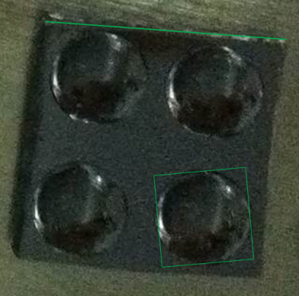
Hình 2.2. Thẻ SPA và diện tích tiến hành cố định đầu dò SPA

Lai ADN với đầu dò trên thẻ SPA
Sợi ADN đích bổ sung với đầu dò SPA có gắn biotin tại đầu 5’ và sợi ADN đối chứng có trình tự không bổ sung lai với đầu dò SPA đã được cố định trên bề mặt thẻ SPA.

Đánh dấu ADN bằng hạt từ-streptavidin
Đầu 5’ của ADN đích có gắn biotin, sau khi lai với đầu dò SPA, sẽ tiến hành xác định lượng đầu dò SPA thông qua việc đánh dấu ADN đích bằng hạt từ được bọc bằng streptavidin (gọi tắt là hạt từ-streptavidin). Sau đó, tiến hành đo tín hiệu hạt từ bằng cảm biến AMR.

Tách ADN từ khuẩn lạc
Mẫu bệnh phẩm dịch não tủy chẩn đoán nhiễm liên cầu lợn S.suis và các mẫu bệnh phẩm có chứa các liên cầu khuẩn khác (đối chứng âm) cấy trên đĩa thạch được khoa vi sinh Bệnh viện Bạch Mai cung cấp.
ADN toàn phần được tách từ các khuẩn lạc của S.suis và các liên cầu khuẩn Streptococcus khác tại Phòng thí nghiệm của Học Viện Quân Y, sử dụng bộ kit tách: ZR Fungal/Bacterial DNA Mini PrepTM (Zymo Research Corp.).

Phương pháp PCR
Nguyên lý:
Kỹ thuật PCR là kỹ thuật dùng enzym Taq ADN polymerase chịu nhiệt để tổng hợp phân tử ADN mới từ trình tự của phân tử ADN làm khuôn với tiền chất là các dNTP. ADN khuôn cần được mở xoắn thành 2 mạch đơn ở nhiệt độ 94ºC. Sau đó cặp mồi của đoạn DNA được bắt cặp ở khoảng nhiệt độ 55 ºC (tùy vào thành phần base và độ dài của đoạn mồi mà sẽ có nhiệt độ gắn mồi khác nhau). Tiếp theo, DNA được nhân bản dựa trên cặp mồi đặc hiệu ở nhiệt độ 72ºC (quá trình bắt đầu ở 3’-OH tự do). Phản ứng được thực hiện khi có: DNA mẫu, mồi, Taq-polimerase, dATP, dTTP, dGTP, dCTP, dung dịch đệm và Mg²⁺ .
Tiến hành:
Sau khi đo nồng độ ADN khuôn, tính và tạo các nồng độ ADN của các mẫu như nhau để khi đưa vào mỗi ống phản ứng thể tích ADN khuôn được giống nhau, và đạt khoảng 50 ng trong tổng thể tích là 25 µl cho một phản ứng. Tính lượng thể tích các thành phần khác trong phản ứng, trộn đều các thành phần rồi chia vào các ống đã có khuôn ADN.

Phương pháp nghiên cứu mẫu

Điện di ADN
Điện di ADN là kỹ thuật dựa vào đặc tính tích điện âm (-) đồng đều trên khắp bề mặt của một điện trường nên sẽ di chuyển về cực dương (+) của điện trường của cấu trúc ADN dùng để phân tách các ADN. Tính linh động và khả năng phân tách của các phân tử ADN khi di chuyển trong điện trường còn phụ thuộc vào kích thước, khối lượng và cấu hình của chúng.
- Điện di trên gel agarose
Gel agarose là loại gel thông dụng nhất, thường dùng để phân tách những đoạn ADN có kích thước 0.5 – 20 kb. Việc chọn nồng độ gel agarose để điện di ADN tùy thuộc vào kích thước của các đoạn acid nucleic cần phân tách. Vì muốn phân tách đoạn ADN có độ dài gần 0.2 kb (198 bp) nên chọn nồng độ gel agarose là 1.5%. Quá trình thí nghiệm được tiến hành theo các bước dưới đây.
Bước 1 : Chuẩn bị gel agarose
Bước 2: Tra mẫu. Trộn 5 μl ADN sản phẩm PCR với 1 μl dung dịch đệm tra mẫu (6x loading buffer). Sau đó, mẫu được tra vào giếng trên bản gel.
Bước 3: Tiến hành điện di với dòng một chiều, hiệu điện thế 60V (cố định thế), trong thời gian 80 phút.
Bước 4: Chạy xong điện di, bản gel được lấy nhẹ ra khỏi khuôn và ngâm trong dung dịch Ethidium Bromide 10µg/ml trong 10 phút, sau đó rửa gel bằng nước cất rồi tiến hành quan sát.
Bước 5: Bản gel được quan sát dưới ánh sáng tử ngoại bước sóng khoảng 254 nm, khi đó trên máy soi ADN sẽ hiện lên dưới dạng các vạch sáng.
Cuối cùng, ảnh điện di được chụp lại qua ống kính lọc tia tử ngoại.
- Điện di trên gel polyacrylamide
Dựa vào kích thước ADN cần phân tách mà gel acrylamide 15% được chọn để sử dụng cho quá trình điện di các mẫu 84bp.
Bước 1: Chuẩn bị gel
Bước 2: Tra mẫu, trộn 5μl ADN sản phẩm PCR với 1μl dung dịch đệm tra mẫu (6X loading buffer). Sau đó, mẫu được tra vào giếng trên bản gel.
Bước 3: Tiến hành điện di với dòng một chiều, hiệu điện thế 100V (cố định thế), trong thời gian 70 phút.
Bước 4: Sau điện di, bản gel được lấy nhẹ ra khỏi khuôn và ngâm trong dung dịch Ethidium Bromide 10µg/ml trong 10 phút, sau đó rửa gel bằng nước cất.
Bước 5: Bản gel được quan sát dưới ánh sáng tử ngoại bước sóng khoảng 254 nm, khi đó trên máy soi ADN sẽ hiện lên dưới dạng các vạch sáng.
Ảnh điện di được chụp lại qua ống kính lọc tia tử ngoại.

Khảo sát bằng góc thấm ướt của đế qua các bước biến đổi bề mặt
Góc thấm ướt được xác định bằng phương pháp đơn giản mô tả bởi Lamour theo sơ đồ hình 2.4:
- Đặt đế trên bề mặt phẳng sạch, nhỏ vào chính giữa mỗi đế 20 µl H₂O nước deion;
- Chụp lại hình ảnh góc giọt nước trên bề mặt đế theo sơ đồ hình 2.5;
- Sử dụng phần mềm miễn phí Image J để xác định góc thấm ướt.
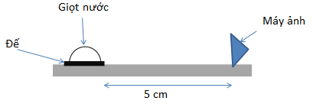

Hình 2.5. Sơ đồ hệ chụp ảnh góc thấm ướt

Quang phổ hồng ngoại chuyển đổi chuỗi Fourier
Quang phổ hồng ngoại chuyển đổi chuỗi Fourier (FTIR – Fourier Transformation Infrared Spectrometer) là một phương pháp hóa lý dựa trên phép đo sự dao động của các phân tử bị kích thích bởi bức xạ hồng ngoại tại một dải bước sóng đặc trưng. Khi các phân tử hấp thụ năng lượng từ bên ngoài có thể dẫn đến quá trình quay, dao động xung quanh vị trí cân bằng của nó. Tùy theo năng lượng kích thích lớn hay nhỏ có thể xảy ra quá trình quay, dao động hay cả quay và dao động đồng thời.
Các mẫu được khảo sát bằng máy đo quang phổ hấp thụ (FTIR), IR Prestige-21 Shimadzu Fourier Transform Infrared, tại Khoa Hóa Học Trường Đại Học Sư Phạm Hà Nội.

Xác định nồng độ ADN bằng quang phổ kế
Dịch tan sau phản ứng cố định đầu dò ADN lên đế được thu hồi để định lượng lượng đầu dò còn lại trong dung dịch. Lượng đầu dò ADN đã cố định trên đế thẻ là chênh lệch của lượng đầu dò trước khi cố định và lượng đầu dò còn lại trong dung dịch sau khi cố định. Do ADN hấp thụ cực đại tại bước sóng 260 nm nên có thể đo độ hấp thụ của ADN tại bước sóng 260 nm để định lượng ADN trong dung dịch theo định luật Lambert-Beer. Độ chênh lệch độ hấp thụ của đầu dò ADN được tính theo công thức:
$∆A=A_{0}-A$ (1.1)
Trong đó:
: độ hấp thụ tại bước sóng 260 nm của dung dịch ADN trước khi cố định lên đế
A: độ hấp thụ tại bước sóng 260 nm của dung dịch ADN sau khi cố định lên đế
: độ chênh lệch độ hấp thụ của ADN trước và sau khi cố định lên đế silic carboxyl
Số mol của đầu dò ADN cố định được, tính theo công thức:
$P= \frac{∆A}{A_{0}}*V*C$ (1.2)
Trong đó:
P: là lượng đầu dò ADN đã cố định được (pmol)
V: là thể tích của dung dịch cố định (µl)
C: là nồng dung dịch đầu dò ADN ban đầu (µM)

Phương pháp kính hiện vị quang học
Kính hiện vi quang học một loại kính hiển vi sử dụng ánh sáng khả kiến để quan sát hình ảnh các vật thể nhỏ được phóng đại nhờ một hệ thống các thấu kính thủy tinh. Kính hiển vi quang học được lựa chọn để quan sát hình ảnh bề mặt thẻ SPA trong luận văn có độ phóng đại của vật kính là 50x.

CHƯƠNG III: KẾT QUẢ VÀ THẢO LUẬN

3.1. Chế tạo thẻ sử dụng một lần

3.1.1. Chế tạo đế thẻ
Phân tích thành phần hóa học của các lớp chức năng hóa màng PDMS bằng phương pháp phổ hồng ngoại biến đổi chuỗi (FTIR)
Thành phần của đế sau mỗi bước biến đổi được phân tích bằng phương pháp FTIR (hình 3.1). Trên phổ FTIR của màng PDMS phủ đế silic có đỉnh hấp thụ đặc trưng cho các liên kết Si-O-Si (1088 cm⁻¹), Si-CH₃ (1258 cm⁻¹ và 806 cm⁻¹) và C-H (2920 cm⁻¹). Trên phổ FTIR của PDMS UVO, ngoài các đỉnh kể trên xuất hiện thêm đỉnh hấp thụ mới đặc trưng cho dao động của liên kết Si-OH (3669 cm⁻¹ và 3742 cm⁻¹). Trên phổ FTIR của màng PDMS amin, xuất hiện đỉnh hấp thụ đặc trưng cho dao động của liên kết N-H (1539 cm⁻¹) trong -NH₂. So với phổ FTIR của màng PDMS amin, phổ FTIR màng PDMS carboxyl xuất hiện thêm đỉnh hấp thụ mới đặc trưng cho dao động của liên kết amide (CO-NH) (1643 cm⁻¹). Những kết quả này cho thấy bề mặt đế đã được chức năng hóa.
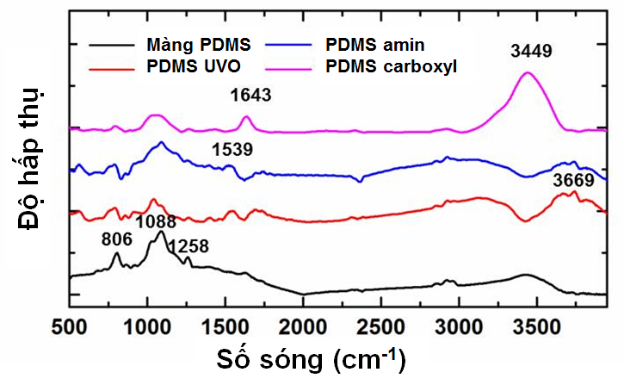
Hình 3.1. Phổ FTIR của màng PDMS qua các bước chức năng hóa
Khảo sát sự thay đổi góc thấm ướt của đế silic sau các bước phủ polyme PDMS, xử lý UVO, chức năng hóa bằng APTES, và SAA
Bên cạnh việc phân tích bằng phổ FTIR, sự biến đổi bề mặt thẻ còn được minh họa bằng sự thay đổi đáng kể của góc thấm ướt (hình 3.2). Việc đo góc thấm ướt của bề mặt thẻ được thực hiện bằng cách nhỏ 20 µl nước deion lên bề mặt thẻ và đo đơn giản theo cách Lamour mô tả, chụp ảnh bằng máy ảnh kỹ thuật số và xử lý hình ảnh bằng phần mềm ImageJ. Sai số trung bình là 2.5. Màng mỏng PDMS trên đế silic có tính chất kị nước với góc thấm ướt 110º. Màng PDMS đã được xử lý bằng tử ngoại/ozon (UVO) trong 20 phút có góc thấm ướt là 72º. Mẫu này sau đó được chức năng hóa bằng APTES đã tăng góc thấm ướt lên 90º và giảm xuống 83º sau bước chức năng hóa SAA. Như vậy, sự thay đổi góc thấm ướt sau mỗi bước chức năng hóa ở trên cho thấy sự biến đổi tính chất bề mặt màng PDMS sau mỗi bước biến đổi. Kết quả góc thấm ướt này phù hợp với dữ liệu trong các công trình của.
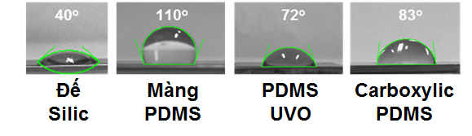
Hình 3.2. Góc thấm ướt của các bề mặt thẻ sau mỗi bước biến đổi

3.1.2. Thiết kế ADN đầu dò đặc hiệu cho vi khuẩn S.suis
a. Xác định đoạn ADN đặc trưng cho S.suis
ADN đầu dò cần thiết kế là đoạn ADN đặc hiệu cho S.suis phân biệt nó với các loài khác thuộc giống liên cầu khuẩn Streptococcus. Để thiết kế ADN đầu dò đặc hiệu cho S.suis. Trước hết, cần xác định đoạn ADN đặc trưng cho S.suis. Đoạn ADN này phải đáp ứng được hai tiêu chí :
    - Có trình tự biến đổi giữa các loài khác nhau trong giống Streptococcus để tránh dương tính giả.
    - Có trình tự bảo thủ cao giữa các chủng khác nhau thuộc loài S.suis để tránh âm tính giả.
Gen 16S rARN thường được nghiên cứu để định danh và phân loại vi khuẩn nói chung và S.suis nói riêng, mặc dù gen này khá bảo thủ. Do đó, trong khuôn khổ nghiên cứu của luận văn, chọn trình tự của đoạn ADN đặc trưng của S.suis nằm trên gen 16S rARN.
Để thiết kế đầu dò đặc hiệu cho gen 16S rARN chọn trình tự ADN của 10 chủng thuộc loài S.suis và 17 loài khác trong giống Streptococcus từ ngân hàng gen. So sánh các trình tự này bằng chương trình ClustalX 2.0.11 và xác định đoạn ADN đặc trưng cho S.suis thỏa mãn hai tiêu chí trên. Mã tên 10 chủng của loài S.suis và 17 loài khác trong giống Streptococcus cho gen 16S rARN. Do gen 16S rARN khá bảo thủ nên chỉ chọn được một đoạn đặc trưng cho S.suis trên gen này. Trình tự đoạn ADN đặc trưng cho gen 16S rARN được chọn được trình bày trong bảng 3.1. Trình tự đoạn ADN đặc trưng cho gen 16S rARN phù hợp với trình tự mồi xuôi của Marois và cộng sự đã sử dụng để khuếch đại đặc hiệu đoạn dài 294 bp trên gen 16S rARN bằng phương pháp PCR.
Đầu dò SPA có trình tự của đoạn ADN đặc trưng này và có nhóm amin ở đầu 5’ để cố định lên đế thẻ (PDMS carboxyl). Bên cạnh đó, đầu dò SPA còn được thiết kế thêm đoạn poly T gồm 20 Thymidine ở đầu 5’ để giảm tương tác của đoạn ADN đích sau khi lai với đầu dò với bề mặt đế. Các trình tự Nucleotide của các đoạn gen được liệt kê tại bảng 3.1.
Bảng 3.1. Trình tự của ADN đặc trưng cho gen 16S rARN và đầu dò SPA
Tên gen | Trình tự chiều 5’ – 3’ | Số Nu
Đoạn ADN đặc trưng | CAG TAT TTA CCG CAT GGT AGA TA | 23
Đầu dò SPA | Amin-(T)₂₀ CAG TAT TTA CCG CAT GGT AGA TA | 43
Đầu dò dùng để cố định lên đế thẻ (gọi tắt là SPA) có trình tự của đoạn ADN đặc trưng này và có nhóm amin ở đầu 5’ để cố định lên đế thẻ (PDMS carboxyl). Bên cạnh đó, đầu dò SPA còn được thiết kế thêm đoạn poly T gồm 20 Thymidine ở đầu 5’ để giảm tương tác của đoạn ADN đích sau khi lai với đầu dò với bề mặt đế (bảng 3.1).
- Chứng minh sự đặc hiệu của đoạn ADN đặc trưng bằng PCR
Để chứng minh sự đặc hiệu của đoạn ADN đặc trưng (được thiết kế lý thuyết) đối với loài S.suis từ các mẫu dịch não tủy của các bệnh nhân chẩn đoán viêm màng não do S.suis gây ra, ADN tổng số đã được tách từ các khuẩn lạc của S.suis và các đối chứng trên đĩa thạch máu cấy từ dịch não tủy nói trên và thực hiện phản ứng PCR 1 ADN tổng số với cặp mồi SF – SR và phản ứng PCR 2 sử dụng mồi ngược (kí hiệu là SRB có trình tự bổ sung với đoạn ADN đặc trưng và mồi xuôi SF2 (hình 3.4).
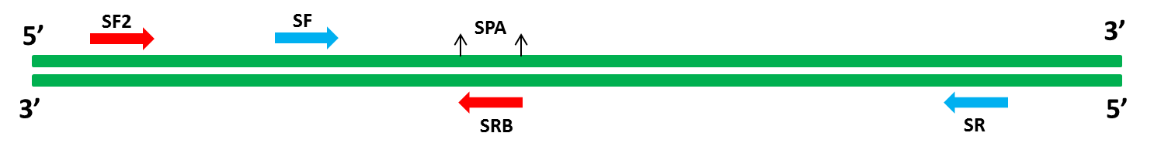
Hình 3.4. Sơ đồ vị trí các cặp mồi và sản phẩm PCR
Thực hiện phản ứng PCR 1 với căp mồi SF và SR (bảng 3.2) để chứng minh việc tách thành công ADN tổng số từ các khuẩn lạc của S.suis và các đối chứng trên đĩa thạch máu. Do cặp mồi SF và SR được thiết kế có trình tự bổ sung cho vùng bảo thủ của gen 16S rARN của giống Streptococcus nên các mẫu S.suis và các mẫu đối chứng thuộc giống Streptococcus (Streptococcus alactolytocus (Sa01), Streptococcus motis (Sm01), Streptococcus Virodans (Sv01) và Streptococcus pneumoniae (Spn01)) đều lên băng sáng với độ dài khoảng 200bp (theo ClustalX2.0 là 198 bp). Các vạch sáng đều lên mờ do lượng ADN tổng số tách từ khuẩn lạc không nhiều.
Sản phẩm PCR 2 được phân tích bằng phương pháp điện di trên gel polyacrylamide 15% do mẫu ADN có kích thước nhỏ (hình 3.6). Kết quả điện di cho thấy, các băng sáng với độ dài khoảng 84 bp xuất hiện ở tất cả các mẫu thuộc loài S.suis. Độ dài 84 bp phù hợp với độ dài dự tính của sản phẩm PCR khi thiết kế mồi bằng ClustalX2.0.11 và Primer3 plus. Bên cạnh đó, băng sáng với độ dài khoảng 84 bp không xuất hiện ở các mẫu đối chứng thuộc giống Streptococcus (Streptococcus motis (Sm02), Streptococcus alactolytocus (Sa01) và Streptococcus pneumoniae (Spn01)) cho thấy mồi SRB đặc hiệu với loài S.suis, hay đoạn ADN đặc trưng đặc hiệu với S.suis. Các vạch sáng đều lên mờ do lượng ADN tổng số tách từ khuẩn lạc không nhiều. Ngoài ra, quan sát thấy băng sáng với độ dài khoảng 50 bp ở tất cả các mẫu. Đây là sản phẩm của việc tạo thành dimer do cặp mồi bắt cặp với nhau ở đầu 3’(điều này đã được khẳng định bằng kết quả thí nghiệm PCR mẫu không có ADN mẫu (DNA template) vẫn lên băng sáng với độ dài khoảng 50 bp).
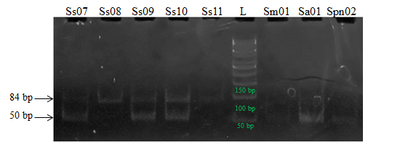
Hình 3.6. Điện di sản phẩm PCR gen 16S rARN sử dụng cặp mồi SF2-SRB trên gel polyacrylamide 15%. L: Thang ADN 50 bp (ThermoFisherTM SM0371). Ss07, Ss08, Ss09, Ss10 và Ss11 thuộc loài S.suis. Sm01, Sa01, Spn02 là đối chứng.

3.1.3. Cố định đầu dò SPA lên bề mặt đế thẻ sử dụng một lần

3.1.3.1. Lựa chọn phương pháp cố định đầu dò SPA
Đầu dò SPA với độ dài 43 nucleotide thiết kế theo mục 3.1.2 được cố định lên bề mặt đế thẻ (PDMS carboxyl) bằng phương pháp hấp phụ vật lý và phương pháp hóa học sử dụng chất nối EDC. Theo như tên gọi, phương pháp hấp phụ vật lý được tiến hành đơn giản bằng cách hấp phụ ADN lên bề mặt đế thẻ PDMS carboxyl. Trong khi đó, phương pháp hóa học là phương pháp sử dụng chất nối, trong trường hợp này chất nối là EDC (1-Ethyl-3-(3-dimethylaminopropyl) carbodiimide hydrochloride) tan trong nước để kích hoạt nhóm carboxyl trên bề mặt đế thẻ nhằm tạo liên kết cộng hóa trị amide giữa nhóm carboxyl trên đế thẻ và amin trên đầu dò SPA. Kết quả cố định được phân tích và đánh giá bằng phương pháp đo độ hấp thụ và phương pháp quang phổ hồng ngoại chuyển đổi Fourier ( FTIR).
Kết quả cố định đầu dò SPA phân tích bằng phổ hấp thụ
Để cố định đầu dò SPA lên bề mặt đế thẻ PDMS carboxyl, dung dịch đầu dò SPA được nhỏ lên bề mặt đế thẻ trong thời gian 2 giờ ở nhiệt độ phòng. Dịch tan sau cố định được thu hồi để định lượng lượng đầu dò SPA còn lại trong dung dịch. Lượng đầu dò ADN đã cố định trên đế thẻ là chênh lệch của lượng đầu dò trước khi cố định và lượng đầu dò còn lại trong dung dịch sau khi cố định.
Kết quả cho thấy, độ hấp thụ tại bước sóng 260 nm của đầu dò SPA còn lại trong dịch tan nhỏ hơn độ hấp thụ của dung dịch SPA ban đầu một lượng là ΔA, chứng tỏ rằng SPA đã cố định được lên bề mặt đế PDMS carboxyl, ngoài ra, độ hấp phụ của dịch tan ở phương pháp có chất nối EDC có giá trị thấp hơn hẳn so với độ hấp phụ dung dịch SPA trước khi tham gia phản ứng (bảng 3.4).
Bảng 3.4. Lượng đầu dò SPA ban đầu, còn lại và đã cố định được theo 2 phương pháp vật lý và hóa học
Phương pháp cố định | Lượng đầu dò ban đầu (pmol) | Lượng đầu dò còn lại (pmol) | Lượng đầu dò đã cố đinh (pmol)
Hấp phụ vật lý | 15 ± 0.3 | 13.5 | 1.5 ± 0.1
Hóa học | 15 ± 0.3 | 10.5 | 4.5 ± 0.3
Như vậy, trong phạm vi tiến hành thí nghiệm cố định đầu dò ADN lên bề mặt đế PDMS carboxyl với 2 phương pháp hấp phụ vật lý và hóa học dùng EDC, với kết quả đầu dò được cố định trên đế gấp 3 lần so với phương pháp còn lại khi trong cùng điều kiện, phương pháp hóa học sử dụng chất nối EDC sẽ được lựa chọn cho việc tiến hành cố định đầu dò SPA trong suốt quá trình thí nghiệm.
Phân tích bằng phương pháp FTIR
Đế thẻ PDMS carboxyl trước và sau khi được gắn đầu dò SPA để thành thẻ SPA được phân tích bằng phương pháp FTIR. Trên phổ FTIR của thẻ PDMS carboxyl (phụ lục 2) có đỉnh hấp thụ đặc trưng cho dao động của liên kết liên kết amide (1643 cm⁻¹). Trên phổ FTIR của thẻ SPA (phụ lục 3) xuất hiện thêm các đỉnh hấp thụ mới so với phổ của PDMS carboxyl tại 916 cm⁻¹, 970 cm⁻¹, 1060 cm⁻¹ ADN 1105 cm⁻¹ tương ứng đặc trưng cho các liên kết ribose–phosphate, C–O và P–O–C trong ADN. Như vậy, SPA đã cố định được trên PDMS carboxyl.
Hình thái học bề mặt màng mỏng PDMS và thẻ SPA được chụp bằng kính hiển vi điện tử quét Hitachi S4800 field-emission scanning electron microscope (FESEM). Ảnh chụp FESEM cho thấy bề mặt màng mỏng PDMS bằng phằng (hình 3.11.a) trong khi bề mặt SPA nhăn và gồ ghề (hình 3.11.b). Đó là kết quả của quá trình xử lý màng PDMS bằng UVO.
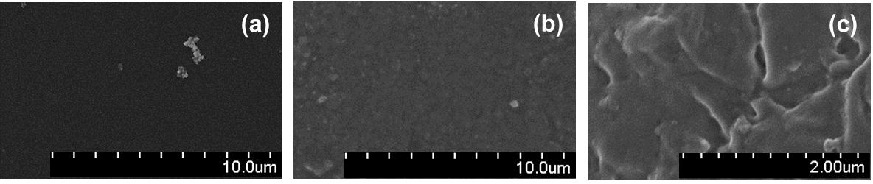
Hình 3.11. Ảnh FESEM bề mặt màng mỏng PDMS (a) và thẻ SPA (b), (c)

3.1.3.2. Khảo sát thời gian cố định đầu dò SPA
Để khảo sát sự phụ thuộc của lượng đầu dò SPA cố định trên đế thẻ vào thời gian phản ứng, thực hiện phản ứng cố định sau 2 giờ và sau 18 giờ ở nhiệt độ phòng. Kết quả trên hình 3.10 cho thấy sau 18 giờ phản ứng, nồng độ đầu dò SPA còn lại trong dịch tan thấp hơn không đáng kể so với sau 2 giờ. Do đó, chọn thời gian tiến hành phản ứng là 2 giờ.

3.1.3.3. Khảo sát lượng đầu dò SPA cố định trên đế thẻ
Đầu dò SPA với các nồng độ 0.5 µM, 1 µM, 2 µM và 3 µM được sử dụng để cố định lên bề mặt đế thẻ PDMS carboxyl. Kết quả trên cho thấy lượng đầu dò SPA cố định được trên thẻ PDMS carboxyl có xu hướng bão hòa (đạt khoảng 4.5 pmol) khi nồng độ SPA ban đầu tăng đến 2 µM (hình 3.13), do đó chọn đầu dò SPA với nồng độ 2 µM để tạo thẻ SPA.

Hình 3.13. Đồ thị tối ưu lượng đầu dò SPA cố định lên đến PDMS carboxyl

Khảo sát thẻ SPA với ADN
Đầu dò SPA trên thẻ SPA được lai với sợi đơn có trình tự bổ sung (được gọi là ADN đích) với các nồng độ khác nhau và với ADN đối chứng (trình tự của ADN đối chứng có sự sai khác Nucleotide so với ADN đích là 15 Nucleotide). ADN đích có biotin ở đầu 5’ để liên kết với hạt từ - streptavidin với mục đích dán nhãn sau này. Trình tự của các ADN nêu trên được trình bày trong bảng 3.6.
Bảng 3.6. Trình tự của đầu dò SPA, ADN đích và ADN đối chứng
Tên | Trình tự | Số Nu
Đầu dò SPA | 5’-Amino-(T)₂₀CAGTATTTACCGCATGGTAGATA-3’ | 43
ADN đích | 3’-GTCATAAATGGCGTACCATCTAT–Biotin-5’ | 23
ADN đối chứng | 3’-CGCCATAATCGATAGCAAAGGTTA-5’ | 24

Lai đầu dò SPA với ADN đích
ADN đích là đoạn ADN sợi đơn tổng hợp, dài 23 Nucleotide, có trình tự bổ sung với đầu dò. ADN đích được dùng để nghiên cứu các điều kiện lai với đầu dò SPA trên thẻ SPA.
Do lượng đầu dò SPA trên thẻ SPA là khoảng 4,5 pmol nên thực hiên lai ADN đích với các lượng khác nhau: 4.5 pmol, 9 pmol và 18 pmol trong 1 giờ, ở 50ºC. Sau khi lai, thu – và bổ sung thể tích và đo dịch tan của phản ứng bằng phương pháp đo phổ hấp thụ, lượng ADN đích lai được được tính toán giống như các xác định lượng pmol của đầu dò SPA cố định được bởi công thức 3.2. Kết quả cho thấy lượng ADN đích đem lai tăng thì lượng ADN đích lai được tăng (hình 3.15).

Hình 3.15. Đồ thị biểu diễn lượng ADN đích phản ứng được ứng với nồng độ đầu vào

Lai đầu dò SPA với ADN đối chứng
Bên cạnh việc lai đầu dò SPA với đoạn bổ sung ADN đích, trên bề mặt thẻ PDMS carboxyl đã thực hiện các thí nghiệm đối chứng như sau: 1) Lai đầu dò SPA với đoạn ADN đối chứng có trình tự không bổ sung với đầu dò (5’-ATT GGA AAC GAT AGC TAA TAC CGC-3’); 2) Lai ADN đích trên bề mặt đế thẻ PDMS carboxyl không có đầu dò SPA.
Hình 3.17 thể hiện tương quan giữa các kết quả lai trên thẻ của ADN đích và các đối chứng với các nồng độ khác nhau (4.5 pmol, 9 pmol, 18 pmol). Ta thấy với ADN đích, khi lượng ADN đem lai tăng thì lượng ADN lai được cũng tăng theo trong cả trường hợp trên thẻ SPA và trên đế không có đầu dò SPA. Tuy nhiên, lượng ADN đích lai được trung bình cao khoảng gấp 2.4 lần trong trường hợp thứ nhất so với trường hợp 2. Tuy không có đầu dò SPA trên thẻ, ADN đích vẫn bám được vào đế thẻ có thể là do sự hấp phụ ADN lên bề mặt thẻ. Với ADN đối chứng, lượng ADN lai được dao động dưới 2 pmol không phụ thuộc vào lượng ADN đối chứng đem lai.
Tại nồng độ ADN đem lai là 4.5 pmol, không thấy có sự khác biệt rõ ràng ở lượng ADN lai được của ADN đích và ADN đối chứng, nhưng từ nồng độ 9 pmol đã thấy rõ sự khác biệt ở lượng ADN lai được của ADN đích với ADN đối chứng ADN đích lai được gấp 8.7 lần ADN đối chứng lai được.

Hình 3.17. Các lượng ADN lai được tương đương với các lượng ADN đem lai của ADN đích, ADN đối chứng và ADN đích trên đế không có đầu dò SPA

Đánh dấu ADN bằng hạt từ và đánh giá kết quả bằng cảm biến AMR

Đánh dấu ADN bằng hạt từ
Thẻ SPA sau khi lai với ADN đích được đánh dấu hạt từ sau đó đưa lên cảm biến phát hiện từ để đo tín hiệu. Hạt từ được dùng để đánh dấu từ lên sợi ADN đích là hạt siêu thuận từ thương mại (Dynabeads® MyOne™ Streptavidin C1) có kích thước 1 µm được bọc polyme và gắn đơn lớp protein streptavidin trên bề mặt (ferrite chiếm 26% khối lượng hạt). Do đoạn ADN đích có gắn biotin ở đầu 5’ nên sẽ liên kết với hạt từ-streptavidin nhờ liên kết đặc hiệu giữa streptavidin với biotin.
Bên cạnh đó, đã thực hiện đánh dấu từ với các đối chứng như sau: đối chứng a: thẻ SPA không có ADN đích, đối chứng b: thẻ SPA với ADN đối chứng (có trình tự không bổ sung với đầu dò và không có biotin ở đầu 5’, đối chứng c: thẻ không có đầu dò SPA với ADN đích.
Sau khi ủ thẻ với hạt từ và rửa thẻ bằng đệm để loại bỏ các hạt từ không liên kết, thẻ được quan sát bằng kính hiển vi quang học với độ phóng đại vật kính 50x (độ phóng đại của kính hiển vi bằng độ phóng đại thị kính nhân với độ phóng đại vật kính) (hình 3.21). Có thể thấy được sự khác biệt tương đối giữa mẫu ADN đích và các mẫu đối chứng. Nếu như hình ảnh hạt từ của mẫu ADN đích thể hiện số lượng nhiều và dày đặc, thì hình ảnh chụp hạt từ của các mẫu đối chứng a, b, c thể hiện số lượng ít hơn hẳn.
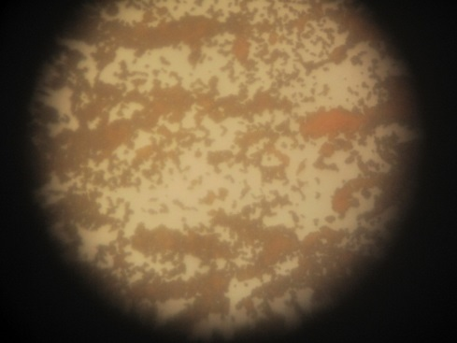  Mẫu ADN đích 18 pmol | 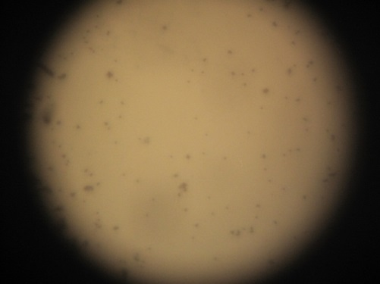  Đối chứng a
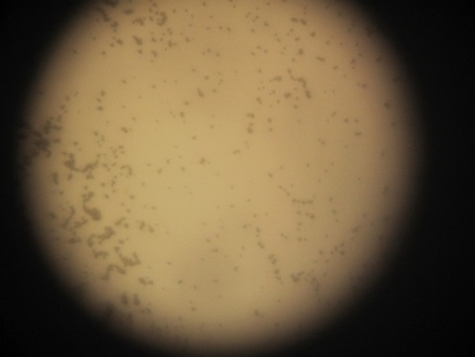  Đối chứng b | 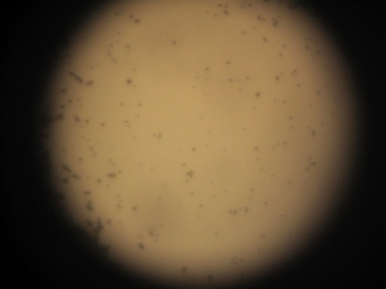  Đối chứng c
Hình 3.21. Hình ảnh quan sát bề mặt thẻ SPA bằng kính hiển vi quang học với độ phóng đại của vật kính 50x

Đánh giá kết quả đánh dấu ADN bằng hạt từ bằng cảm biến AMR
Đoạn ADN đích sau khi được đánh dấu từ trên thẻ SPA, được phát hiện bằng thiết bị cảm biến phát hiện hạt từ. Cảm biến sử dụng để phát hiện hạt từ là cảm biến từ điện trở dị hướng (anisotropic magnetoresistance) do nhóm tác giả Lê Khắc Quynh chế tạo tại phòng thí nghiệm trọng điểm micro-nano (Đại học Quốc gia Hà Nội). Thẻ dùng một lần với sợi ADN đích được đánh dấu từ được đưa trực tiếp lên bề mặt của thanh cảm biến để tiến hành đo tín hiệu.
Kết quả đo tín hiệu bằng cảm biến từ cho thấy chỉ trong trường hợp thẻ SPA ủ với ADN đích và sau đó được đánh dấu từ mới cho tín hiệu ra lớn hơn nhiễu (hình 3.23.a). Tín hiệu này tăng gần như tuyến tính với lượng ADN đích (hình 3.23.b). Giới hạn phạt hiện của cảm biến khoảng 4.5 pmol sợi đơn ADN đích. Các đối chứng a,b,c mô tả trong mục 3.3.1 chỉ cho tín hiệu tương đương với nhiễu nền (hình 3.23.a).
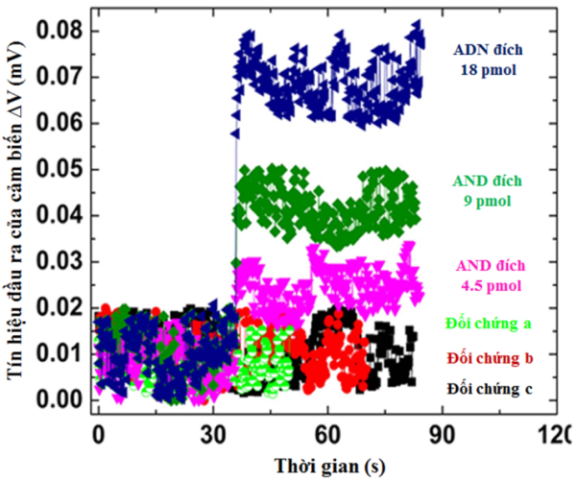 | 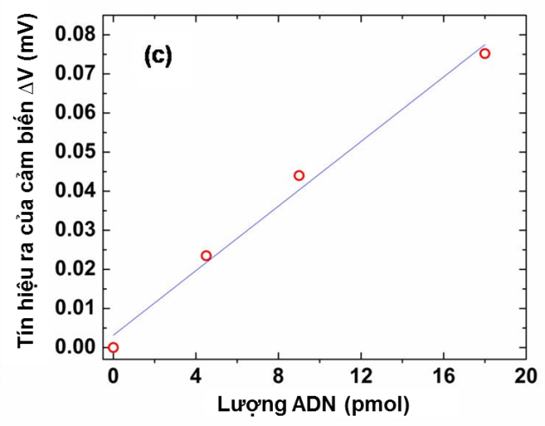
a) | b)
Hình 3.23. a. Tín hiệu ra của cảm biến đối với thẻ SPA với các lượng ADN đích khác nhau và các đối chứng. b. Đồ thị phụ thuộc tín hiện ra của cảm biến vào lượng ADN đích trên thẻ SPA
Kết quả cho thấy giới hạn phát hiện của cảm biến AMR là nồng độ 4.5 pmol ADN đích, tại đó nồng độ dung dịch ADN đích đầu vào là 0.3 µM. So với phương pháp cảm biến sợi quang phát hiện ADN với độ nhạy ở nồng độ 0.5 µM thì phương pháp dùng cảm biến AMR có tính khả quan và độ nhạy tốt hơn về cả giá thành và phương pháp thực hiện. Bên cạnh đó có một vài phương pháp hiện đại tuy có giá thành cao nhưng có giới hạn phát hiện rất thấp như phương pháp đánh dấu huỳnh quang trên bản ADN chip có giới hạn phát hiện là 1nM và phương pháp graphene hiệu ứng trường bằng cách đưa ADN vào môi trường hơi nước có chứa chất hóa học nhằm phát hiện ADN qua tín hiệu điện thông qua màng graphene có giới hạn phát hiện rất thấp là 1 pM.

KẾT LUẬN VÀ KIẾN NGHỊ
- Đã thiết kế được ADN đầu dò SPA (độ dài 43 Nucleotide), với trình tự 5’-Amin-(T)₂₀ CAGTATTTACCGCATGGTAGATA-3’, đặc hiệu cho gen 16S rARN của liên cầu khuẩn S.suis.
- Đã chế tạo được thẻ dùng một lần bằng cách phủ polyme PDMS lên đế silic, sau đó chức năng hóa đế để cố định đầu dò SPA bằng phương pháp hóa học (dùng chất nối EDC). Mật độ đầu dò đạt được là 2.4 x 10¹³ sợi/cm².
- Khi lai đầu dò SPA ở trên thẻ dùng một lần với ADN đích cho thấy với ADN đích đem lai tăng thì lượng ADN lai được tăng. Tại lượng ADN đích đem lai là 9 pmol, có sự phân biệt giữa ADN đích và ADN đối chứng là 8.7 lần.
- Sử dụng cảm biến từ đo lượng ADN đã được đánh dấu từ trên thẻ cho thấy tín hiệu cảm biến tăng tuyến tính với lượng ADN đích đem lai, giới hạn phát hiện là 4.5 pmol sợi đơn ADN đích.
DANH MỤC CÔNG TRÌNH KHOA HỌC CỦA TÁC GIẢ LIÊN QUAN ĐẾN LUẬN VĂN
Lê Thị Hiên, Vũ Thị Huyền, Nguyễn Thị Thùy Dung, Trần Thị Ngọc, Lương Hồng Nhung, Bùi Đình Tú (2015), Cố định protein albumin huyết thanh bò lên Polydimethylsiloxane chức năng hóa bằng APTES, SAA ứng dụng trong chế tạo cảm biến sinh học, Kỷ yếu Hội nghị Vật lý chất rắn và Khoa học vật liệu toàn quốc lần thứ 9 – SPMS2015, 08-10/11/2015, Tp Hồ Chí Minh, Việt Nam, tr. 514.

